Разработка для участия в
IV открытом региональном конкурсе «Инженерная компьютерная графика и применение ее в производстве"
Номинация: «Моделирование трехмерных объектов в CAD и CAD/CAM системах"

Наименование работы:

Компьютерный конструктор - разработчик электросхем на базе
ADEM CAD
Автор - Семерюк Ольга Михайловна, преподаватель общетехнических дисциплин государственного бюджетного образовательного учреждения начального профессионального образования «Профессиональный лицей №9»

- Аннотация
Разработанный автором "Компьютерный конструктор – разработчик электросхем" предназначен для получения первичных навыков по составлению электрических схем у школьников общеобразовательных школ и учащихся учреждений профессионального образования. Разработка выполнена на базе открытой версии интегрированной компьютерной системы ADEM 7,0 Slt. Конструктор используется при проведении практических занятий по предметам "Физика" и "Электротехника".

- Функциональное назначение проекта, область применения, назначение
На практических занятиях по ряду разделов "Физики" и "Электротехники" на первоначальном этапе обучаемые выполняют разработку несложных электросхем, причем составление их выполняется, как правило, вырисовыванием каждого элемента вручную карандашом и учебное время тратится нерационально на рутинную деятельность механического отображения. Специализированные компьютерные программы позволяющие совершенствовать этот процесс, во-первых содержат большое количество условных изображений электросхем и выбрать нужное из этого обилия непростая задача для начального этапа обучения, а во вторых требуется время на освоения порядка проектирования в этих программах.
Для повышения производительности проектирования авторы разработали несложный и не требующий от учащегося специальной подготовки "Компьютерный конструктор – разработчик электросхем". Разработка выполнена на базе интегрированной конструкторско-технологической системы ADEM, использована простейшая свободно распространяемая её версия ADEM 7,0 Super Light.
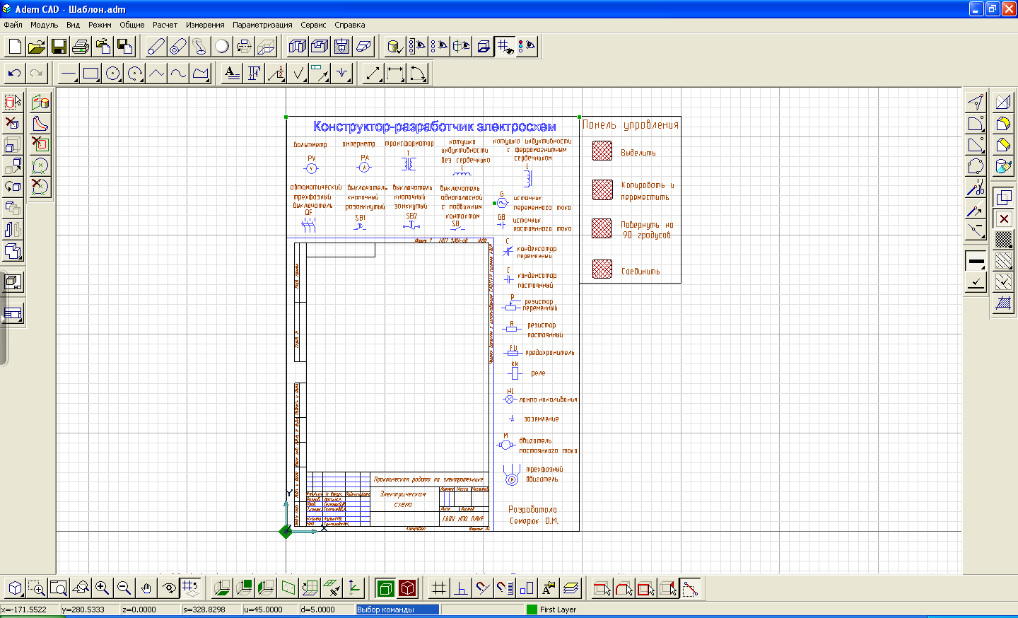
Эта программа имеет базу данных условных обозначений электрических схем, которая была использована для разработки шаблона конструктора. Конструктор представляет собой стандартный формат А4 с основной надписью по ЕСКД выведенный на рабочее поле системы (см. рис. 1).

Рис.1 Рабочее поле системы ADEM 7,0 Slt c шаблоном конструктора - разработчика

По периметру формата располагаются условные обозначения электросхем выполненные по ГОСТ, каждая фигура имеет условное буквенное обозначение и текст полного названия, что упрощает выбор при проектировании. Так как пространство для размещения фигур ограничено, то их набор соответствует тематике выполняемых заданий и обновляется по мере изучения различных тем. Для управления конструктором к формату примыкает панель управления на которой всего четыре клавиши необходимые для составления электросхемы (Выделение, Перенос, Поворот на 90 град и Соединение), что упрощает действия при проектировании.
Порядок составления электросхем заключается в следующем:
- обучаемый получает задание на составление электросхемы;
- открывается шаблон для проектирования;
- с помощью команды ВЫДЕЛЕНИЕ выделяется нужное условное обозначение, которое изменяет цвет с синего на красный;
- с помощью команды КОПИРОВАТЬ И ПЕРЕНЕСТИ изображение переносится на нужное место на формате;
- эти действия повторяются для каждой фигуры, при необходимости с помощью команды ПОВОРОТ НА 90 ГРАД производится нужная ориентация фигуры;
- с помощью команды СОЕДИНИТЬ производится соединение элементов схемы, в итоге получается изображение выполненного задания (см. рис. 2).

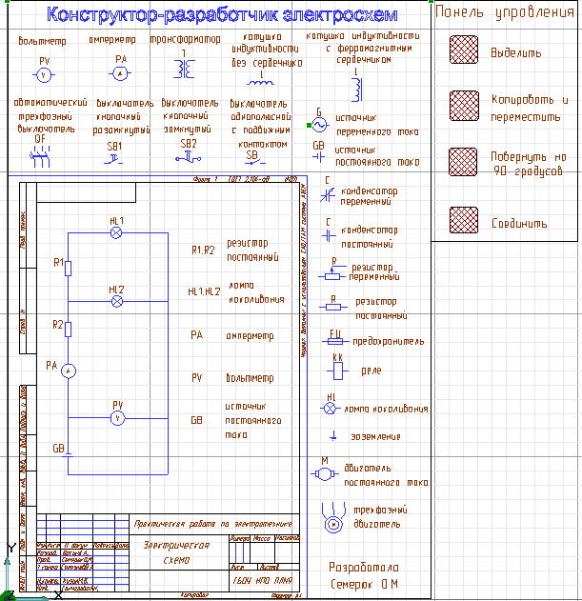

Рис. 2 Шаблон конструктора с разработанной электросхемой

Для сохранения выполненной разработки и её распечатки выделяется формат А4 с выполненной электрической схемой (см рис. 3)

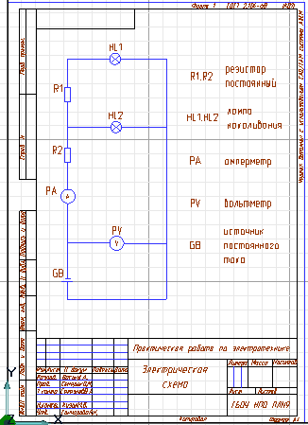

Рис. 3 Пример выполненной разработки подготовленной для сохранения и печати
Разработка применяется при изучении электротехники для повышения мотивации к предмету, быстрого построения электрических схем различной степени сложности в соответствии с требованиями ГОСТа.

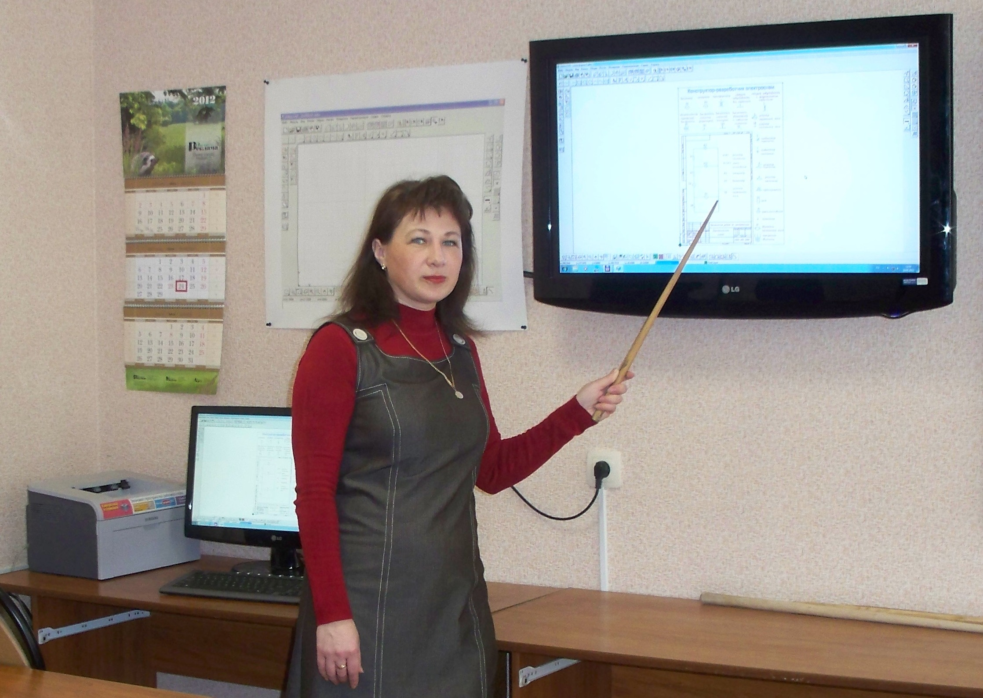

Занятие по предмету «Электротехника» с помощью компьютерной техники по теме: «Электрическая цепь и ее элементы»

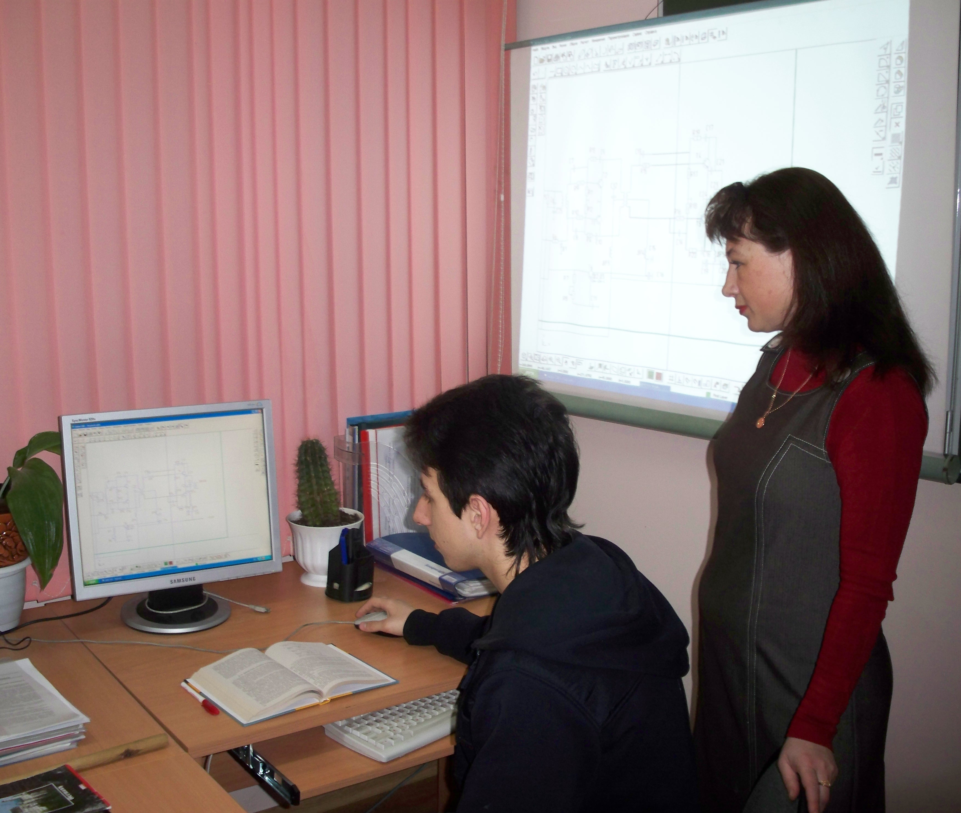

Практическую работу по предмету «Электротехника»: «Схемы включения выпрямителей» с помощью компьютерного
конструктора – разработчика электросхем

